# Kosmologi - Arbejdsark 3 - Parallaksemetoden

## Opgave 1: Baggrund for parallaksemetoden

Parallaksemetoden til afstandsbestemmelse til stjerner er en metode der benytter geometrien illustreret på figuren herunder.

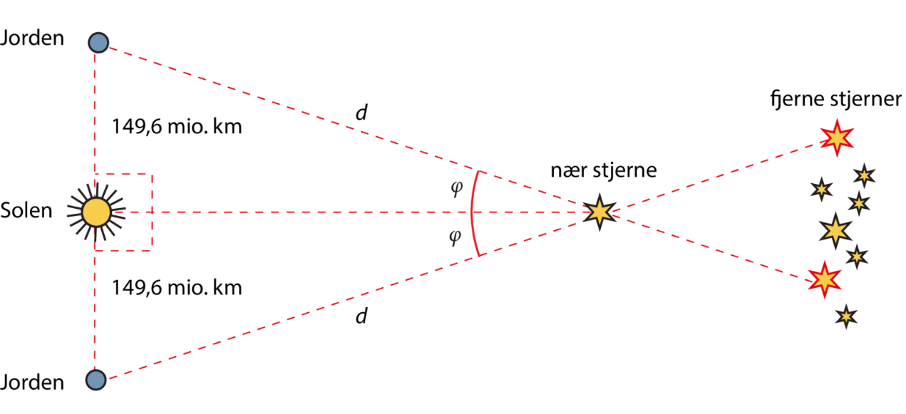

150 mio. km

150 mio. km

*v*

*v*

1. Forestil dig, at de to positioner af Jorden er dine øjne. Hold en finger ud foran dig til at repræsentere den nære stjerne og kig nu på et fjernt objekt bag din finger (svarende til de fjerne stjerner), skiftevis med højre eller venstre øje lukket. Hvad ser du?
2. Flyt nu din finger tættere på og længere væk fra dine øjne og gentag punkt a. Hvad sker der når du
   1. Flytter din finger tættere på?
   2. Flytter din finger længere væk?
3. Marker de to retvinklede trekanter på figuren ovenfor.
4. Vis ved hjælp af trigonometri i én af de to trekanter, at afstanden *d* kan skrives som $d=\frac{150⋅{10}^{6} km}{sin⁡(v)}$

## Opgave 2: Brug af parallaksemetoden

1. Ved måling af sigtevinklen til en stjerne med et halvt års mellemrum fås et tal svarende til 2*v*. Forklar ved hjælp af figuren hvorfor.
2. Forestil dig, at du har målt sigtevinklen til en stjerne med et halvt års mellemrum og har fået en vinkel på 2°. Hvad er afstanden til denne stjerne i km? (Husk dine overvejelser fra spørgsmål a)
3. I virkeligheden er stjernerne meget længere væk end resultatet fra spørgsmål b. Stjernen Sirius er den klareste stjerne på nattehimlen. For Sirius måles $v=0, 000 104 6°$. Beregn afstanden til Sirius i km.
4. Hvad svarer afstanden til Sirius til i lysår? (Husk at $1 ly=9,46⋅{10}^{12} km$)
5. (Svær) Den nærmeste stjerne, Proxima Centauri, findes i en afstand af 4,3 ly. Hvad vil den halvårlige parallakse (vinklen 2*v*) være for denne stjerne?